

INSKRIVNING AV NYA ELEVER I SÖDRA ÅLANDS UTBILDNINGSDISTRIKT

Grundskolorna inom Södra Ålands utbildningsdistrikt håller inskrivning av nya elever för läsåret 2025-2026 under tiden 17-30.3.2025. Närmare information hittar ni på daghemmens Wilma eller på skolornas och kommunernas hemsidor.

Följande barn skall inskrivas:
- Barn som skall börja i åk 1.
- Barn i åk 1-9 som nästa läsår (2025-2026) inflyttar till någon kommun på södra Åland.

Inskrivning för vårdnadshavare som har barn som enligt befolkningsregistret blir läropliktiga 1.8.2025 och är inskrivna i barnomsorgen i något av distriktets daghem sker genom att man loggar in i sitt barns Wilmakonto via en webbläsare på adressen https://aland.inschool.fi
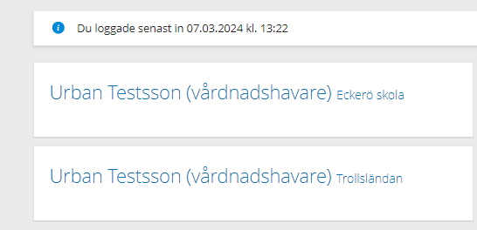
Där finns två profiler, en för barnomsorgen och en för skolan.

Välj skolans profil och gå till fliken ”Blanketter”
(Kan finnas dold under de tre prickarna).

Klicka på ”Ansökan till årskurs 1”. Kontrollera och komplettera uppgifterna om barnet vid behov.

När alla uppgifter är korrekta kryssar ni i rutan ”Jag ansöker om att få börja skolan i årskurs 1” och klickar på ”Spara”.

Vårdnadshavare till barn som inte är inskrivna i barnomsorgen i något av distriktets daghem ska kontakta skolledaren i den skola som barnet skall skrivas in i per e-post på fornamn.efternamn@saud.ax.

Inflyttade i åk 7-9 anmäls till Kyrkby högstadieskolas rektorsexpedition, tel. 328 710.
Ansökan om att få gå i annan kommun eller annat distrikt än sitt eget inlämnas till förbundskansliet senast den 30.3.2025 under adress: Södra Ålands utbildningsdistrikt, Skolvägen 5, 22150 JOMALA eller e-post: info@saud.ax.

Vid eventuell ansökan om uppskov med skolgången eller om att få börja ett år tidigare meddelas respektive skolas föreståndare i samband med inskrivningen och ansökan inlämnas till förbundskansliet i Jomala senast den 30.3.2025 på info@saud.ax.

Jomala den 7.3.2025

Södra Ålands utbildningsdistrikt
Utbildningsnämnderna i Lemland och Hammarland, utbildnings- och fritidsnämnden i Eckerö
Kommunstyrelserna i Jomala och Lumparland

